 |  | 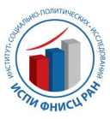 |  | 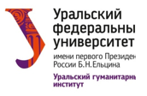
 |  | 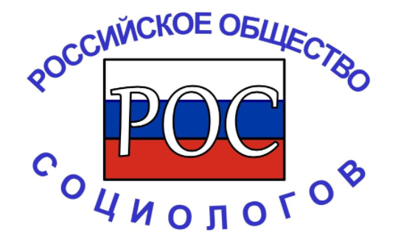

III НАУЧНАЯ ЭКСПЕРТНАЯ ОНЛАЙН КОНФЕРЕНЦИЯ

НАУЧНЫЙ РЕЗУЛЬТАТ.
МОЛОДЕЖЬ И ОБЩЕСТВО: СОЦИОЛОГИЧЕСКАЯ РЕФЛЕКСИЯ ИЗМЕНЯЮЩЕЙСЯ РЕАЛЬНОСТИ
(ПАМЯТИ ВЛАДИМИРА ИЛЬИЧА ЧУПРОВА)

Уважаемые коллеги!
Белгородский государственный национальный исследовательский университет (Россия) и научный сетевой журнал «Научный результат. Социология и управление», совместно с Институтом социологии, Институтом демографических исследований и Институтом социально-политических исследований ФНИСЦ РАН, Российским обществом социологов, Уральским федеральным университетом им. Б. Н. Ельцина, приглашают Вас принять участие в работе научной экспертной онлайн конференции «Научный результат. Молодежь и общество: социологическая рефлексия изменяющейся реальности (памяти Владимира Ильича Чупрова)», которая состоится 14 октября 2022 г. (начало в 10.00). В рамках направлений работы конференции будут представлены интересные и важные научные результаты социологических исследований, которых достигли эксперты в области изучения молодежи, ее проблем и социальных стратегий.

ДОКЛАДЫ ПЛЕНАРНОГО ЗАСЕДАНИЯ
Зубок Ю. А.
Изменяющаяся социальная реальность: рефлексия теоретических и эмпирических аспектов социологического исследования молодежи
Дулина Н. В., Мансуров В. А., Пронина Е. И., Широкалова Г. С., Шкурин Д. В., Юрьев П. С.
Народная культура в оценках российской студенческой молодежи

Селезнева А. В.
Политическая мораль современной российской молодежи: ценности, представления, установки

Певная М.В., Шуклина Е.А., Киенко Т.С., Тарасова А.Н., Андрианова Т.В., Худякова М.В., Шаповалова И.С.
Страхи российского студенчества в ситуации социальной неопределенности (весна 2022 года)

Сорокин О. В.
Смысловые девиации российской молодежи в сфере труда

Кублицкая Е. А.
Динамика процесса пост/де/секуляризации среди молодежных групп московского мегаполиса

Зайцева А. А.
Академическая мобильность студентов: ценности, установки и социальные практики на Юге России

Селиверствова Н. А., Чанкова Е. В.
Социокультурное воспроизводство коммуникативных компетенций в молодёжной среде

Тарасова А. Н., Певная М. В., Телепаева Д. Ф.
Саморегуляция волонтерской деятельности молодежи или факторы неучастия молодых волонтеров в социальных проектах

МОЛОДАЯ НАУКА
Благорожева Ж. О.
Семейные стратегии региональной молодежи

ДОКЛАДЫ К ОБСУЖДЕНИЮ ПО ТЕМАТИКЕ КОНФЕРЕНЦИИ ПРИНИМАЮТСЯ ПО ИТОГАМ РЕГИСТРАЦИИ

Чтобы принять участие в конференции, необходимо до 10.10.2022 заполнить форму регистрации по ссылке:
https://docs.google.com/forms/d/e/1FAIpQLScj87rEsw3f8bi6l4EVGG5X9v_QLcQcafn84QtEa5eRALWbKg/viewform

Всем докладчикам и слушателям конференции также будут предоставлены сертификаты участников.

13.10.2022 зарегистрировавшимся участникам конференции будет представлена ссылка для входа и программа конференции.

